JUC 并发编程

零、思维导图
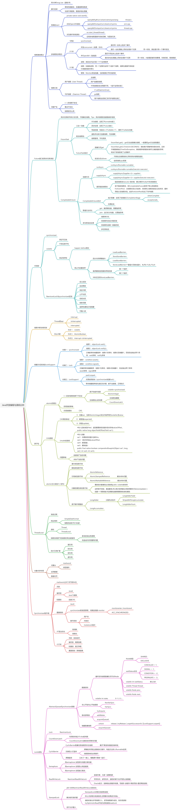

一、

二、

三、

四、

五、

六、

七、

八、

九、

十、

十一、

十二、

十三、

十四

十五、

十六、

十七、

十八、

十九、

二十、

1、

2、

3、

4、

5、

6、

7、

8、

9、

①、

②、

③、

④、

⑤、

⑥、

⑦、

⑧、

⑨、

⑩、

⑪、⑫、⑬、⑭、⑮、⑯、⑰、⑱、⑲、⑳

㉑、㉒、㉓、㉔、㉕、㉖、㉗、㉘、㉙、㉚

㉛、㉜、㉝、㉞、㉟、㊱、㊲、㊳、㊴、㊵

㊶、㊷、㊸、㊹、㊺、㊻、㊼、㊽、㊾、㊿

Ⅰ、

Ⅱ、

Ⅲ、

Ⅳ、

Ⅴ、

Ⅵ、

Ⅶ、

Ⅷ、

Ⅸ、

Ⅹ、

